**MEDIA PEMBELAJARAN BUKU CERITA ANAK BILINGUAL BERBASIS MOBILE**

**Nura Nasywa Annail1, Mamay Syani2\***

1,2Politeknik TEDC Bandung; Jl.Politeknik-Pasantren KM.2 Cibabat-Cimahi 40513; Telp. (022) 6645951

|  |  |
| --- | --- |
|  |  |
| Received: xxxx-xx-xx Accepted: xx-xx-xx  **Keywords:** buku cerita anak;  mobile;  Unity.  **Corespondent Email:** [nura.annail@gmail.com](mailto:?subject=-) | Penggunaan *gadget* yang tidak tepat pada anak-anak di Indonesia berpotensi menurunkan budaya literasi, mengingat rendahnya peringkat literasi negara ini. Untuk mengatasi masalah tersebut, penelitian ini mengembangkan aplikasi *mobile* interaktif untuk anak-anak di TK Baitul Hikmah, Bandung. Aplikasi ini menawarkan buku cerita bilingual dengan fitur suara yang dirancang untuk meningkatkan minat baca anak usia dini. Dengan menggunakan teknologi Unity, aplikasi ini menyediakan cerita dalam dua bahasa (Indonesia dan Inggris) lengkap dengan gambar menarik dan fitur audio yang mendukung pengembangan keterampilan membaca dan mendengar. Aplikasi ini juga dapat diakses secara *offline*, memudahkan penggunaannya dalam berbagai kondisi. Hasil pengujian *black box* menunjukkan bahwa aplikasi berfungsi sesuai dengan spesifikasi yang diharapkan. Penelitian ini menunjukkan bahwa integrasi teknologi dalam pembelajaran dapat efektif dalam meningkatkan minat baca dan kualitas pendidikan anak-anak di Indonesia. |
| *Inappropriate use of gadgets among children in Indonesia poses a risk to literacy culture, given the country's low literacy ranking. To address this issue, this study develops an interactive mobile application for children at TK Baitul Hikmah, Bandung. The application features bilingual storybooks with audio features designed to enhance early childhood reading interest. Utilizing Unity technology, the app offers stories in both Indonesian and English, complete with engaging visuals and audio support for developing reading and listening skills. The application is also available offline, facilitating its use under various conditions. Black box testing results indicate that the application functions as expected. This research demonstrates that integrating technology into education can effectively improve reading interest and educational quality for children in Indonesia.* |
|  |  |

# PENDAHULUAN

Pada era *digital* ini, banyak anak yang sudah menggunakan *gadget*, terutama Negara Indonesia. Namun, masih banyak yang kurang tepat dalam penggunaan *gadget*, sehingga dapat berdampak menurunkan budaya literasi. Anak-anak cenderung lebih sering melihat konten yang kurang bermutu di media sosial yang ada pada *gadget* mereka.

Negara Indonesia sendiri tercatat sebagai negara yang rendah literasi dengan menduduki peringkat ke-74 dari 79 atau enam peringkat dari bawah berdasarkan survei PISA 2018 [1]

Salah satu cara untuk meningkatkan budaya literasi adalah dengan menanamkan minat baca itu sendiri dimulai dari usia dini atau dimasa *golden age*. Minat baca adalah adanya kesukaan, perhatian, dan keinginan hati untuk membaca. Tujuan adanya penanaman minat baca pada anak, khususnya anak usia dini adalah untuk mengembangkan masyarakat membaca dengan menekankan pada penciptaan lingkungan membaca dengan segala jenis bacaan dan penyediaan fasilitas berupa bahan bacaan yang sesuai dengan kebutuhan [2].

Pada masa kanak-kanak, yang disebut sebagai *golden age* yaitu selama enam tahun pertama penanaman pembelajaran membaca, menulis, mendengar diusia dini dapat mengembangkan otak anak sehingga mampu memahami sesuatu dengan cepat. Taman Kanak-Kanak (TK) memegang peranan penting dalam fase ini karena menjadi tempat pertama bagi anak-anak untuk mulai belajar secara formal dan mengembangkan minat baca serta keterampilan lainnya.

TK Baitul Hikmah merupakan salah satu sekolah jenjang Taman Kanak-Kanak berstatus swasta yang berada di wilayah Kec. Regol, Kota Bandung, Jawa Barat. TK Baitul Hikmah didirikan para tanggal 23 Januari 2020 yang berada dalam naungan Kementrian Pendidikan dan Kebudayaan menggunakan kurikulum merdeka sebagai acuan dalam memberikan pelajaran kepada anak.

TK Baitul Hikmah sendiri telah mengajarkan anak membaca, menulis, dan berhitung(calistung). Dalam upaya mendorong perkembangan anak terutama dalam membaca adalah dengan cara membacakan buku cerita pada anak yang di bantu oleh para guru. Hal tersebut membuat anak hanya mendengarkan tanpa melihat bacaan pada buku secara langsung yang dapat mengakibatkan anak malas membaca dan menurunkan daya minat baca.

Melihat cara pembelajaran terutama membaca pada TK Baitul Hikmah sangat disayangkan karena masih menggunakan cara manual, dengan tidak diikut sertakan penggunaan teknologi pada masa kini untuk penanaman ilmu kepada anak.

Berdasarkan permasalahan diatas peneliti berupaya memberikan solusi dalam membantu melatih perkembangan anak melalui media pembelajaran aplikasi interaktif yang didalamnya terdapat fitur suara yang membantu anak melatih membaca juga melatih anak fokus mendengar. Dengan judul “Media Pembelajaran Aplikasi Buku Cerita Anak Bilingual Berbasis *Mobile* (Studi kasus : Tk – Baitul Hikmah, Bandung)”.

# TINJAUAN PUSTAKA

* 1. ***Cerita Anak***

Cerita anak merupakan salah satu karya sastra anak. Sastra anak sendiri adalah karya sastra yang ditulis sebagai bacaan untuk anak, yang mana isinya sesuai dengan tingkat perkembangan intelektual serta emosi anak. Cerita anak bisa digunakan sebagai hiburan maupun untuk memberikan anak pendidikan moral[3].

Cerita anak adalah cerita yang harus menceritakan tentang kehidupan anak-anak dengan semua aspek yang mempengaruhi. Wulandari[4] mengemukakan “ Buku cerita bergambar pada anak bermanfaat untuk membantu perkembangan emosi anak, mempelajari dunia dan keberadaannya, belajar tentang orang lain, hubungan yang terjadi dan pengembangan perasaan pada anak, memperoleh kesenangan, mengekspresikan keindahan, serta menstimulasi imajinasi”.

## Taman Kanak-Kanak

Sebagian masyarakat banyak yang belum memahami apa sesungguhnya pendidik Taman Kanak-kanak itu, ada yang menyamakannya dengan PAUD. Tetapi sebenarnya TK bukan PAUD, begitu juga sebaliknya seperti yang diasumsikan sebagian kita selama ini.

Taman Kanak-kanak merupakan bentuk pendidikan anak usia dini yang berada pada jalur pendidikan formal, sebagai mana dinyatakan dalam Undang-undang Sistem pendidikan Nasional Nomor 20 Tahun 2003 Pasal 28 yang menyatakan : "Pendidikan anak usia dini pada jalur pendidikan formal berbentuk Taman Kanak-kanak (TK), Raudhatul Athfal, atau bentuk lain yang sederajat" [5] .

Taman Kanak-kanak adalah jenjang pendidikan formal pertama yang memasuki anak usia 4-6 tahun, sampai memasuki pendidikan dasar. Undang-undang Nomor 20 Tahun 2003 tentang Sistem Pendidikan Nasional,pasal 1 ayat 14 menyatakan, “Pendidikan prasekolah adalah pendidikan untuk membantu pertumbuhan dan perkembangan jasmani dan rohani anak didik diluar lingkungan keluarga sebelum memasuki pendidikan dasar” [6] .

## Mobile Application

*Mobile application* atau aplikasi berbasis *mobile* merupakan perangkat lunak yang berjalan pada perangkat seluler seperti ponsel seluler [7]. Android merupakan sistem operasi open-source berbasis Linux yang dikembangkan oleh Google dan telah memiliki lisensi APACHE 2.0 yang dirancang untuk berbagai *device touch-screen* seperti smartphone ataupun tablet [8]. Sedangkan iOS merupakan sistem operasi seluler yang diluncurkan tahun 2007 oleh Apple yang kemudian berkembang berbagai perangkat Apple lainnya. Berbeda dengan Android OS, iOS tidak dilisensikan untuk dapat digunakan dan di-install di device selain Apple.

## Framework

*Framework* adalah kerangka kerja. *Framework* juga dapat diartikan sebagai kumpulan *script* (terutama *class* dan *function*) yang dapat membantu *developer/programmer* dalam menangani berbagai masalah-masalah dalam pemrograman, seperti koneksi ke *Database*, pemanggilan *variable*, file, dan lain-lain sehingga pekerjaan *developer* lebih fokus dan lebih cepat dalam membangun Sistem Informasi. *Framework* adalah komponen pemrograman yang siap digunakan kapan saja sehingga programmer tidak harus membuat *script* yang sama untuk tugas yang sama [9].

## Unity

*Unity* merupakan sebuah aplikasi pengembangan *game* yang disebut juga dengan *game engine* berbasis *cross platform* yang mudah untuk digunakan. Unity merupakan produk dari Unity Technologies yang berdiri pada tahun 2004 oleh David Helgason di Copenhagen Denmark[10].

Editor dengan *User interface* yang sederhana ini sudah dibuat pada *unity* dengan proses waktu yang panjang menjadikan editor ini ada pada urutan teratas untuk editor *game*. *Unity* membuat grafis dengan tingkat tinggi untuk *OpenGL* dan *directX*. *Unity* juga dapat beroperasi untuk membuat *game* yang bisa digunakan diperangkat *computer* dengan versi 64 *bit* dan dapat beroperasi pada *Mac* OS x dan *Windows* dan menghasilkan game untuk Mac, Windows, *smarthphone*, iPhone, iPad, Android, *PS3*, *PlayStation 3* dan *XBOX 360*.

## Pengujian Black Box

Pengujian *Black box* adalah pengujian yang melihat hasil eksekusi melalui data uji dan memastikan fungsi dari *Software*. Metode *black box testing* mempunyai beberapa teknik pengujian, yaitu *Sample Testing, Boundary Value Analysis, Equivalence Partitions* dan lain-lain [11].

*Black Box Testing* adalah Pengujian fungsional *Software* tanpa mengetahui struktur *internal program* (*no knowledge*) [12].

# METODE PENELITIAN

## Objek Penelitian

TK Baitul Hikmah merupakan salah satu sekolah jenjang Taman Kanak-Kanak berstatus swasta dengan akreditasi A yang berada di wilayah Kec. Regol, Kota Bandung, Jawa Barat. TK Baitul Hikmah didirikan para tanggal 23 Januari 2020 yang berada dalam naungan Kementrian Pendidikan dan Kebudayaan menggunakan kurikulum merdeka sebagai acuan dalam memberikan pelajaran kepada anak.

## Perancangan Sistem

Pada bagian perancangan sistem ini akan menjelaskan mengenai perancangan aplikasi buku cerita anak yang akan dibangun dengan menggunakan *Use Case Diagram*, *Use Case Scenario* dan *Activity Diagram*.

### Use Case Diagram

*Use case diagram* merupakan pemodelan untuk menggambarkan atau representasi dari interaksi yang terjadi antara satu atau lebih aktor dengan sistem untuk mengetahui fungsi apa saja yang ada didalam sistem dan fungsi-fungsi mana saja yang berhak digunakan oleh aktor. Mengacu pada analisis kebutuhan pengguna sistem informasi yang telah digambarkan sebelumnya, Berikut ini adalah *use case diagram* dari aplikasi buku cerita anak :

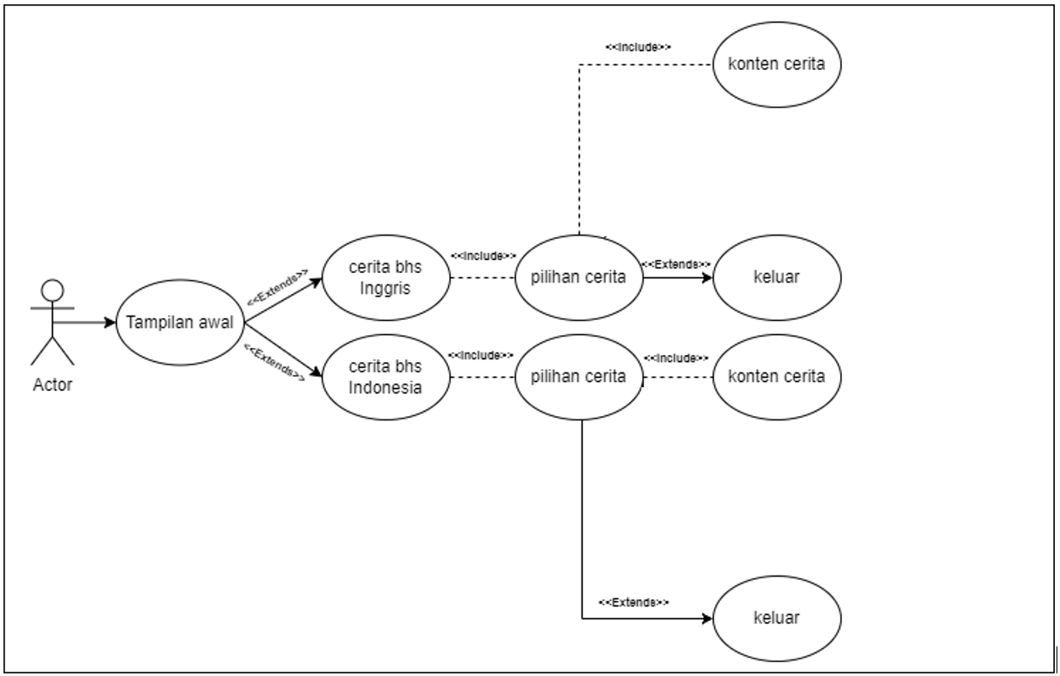

Gambar 1 *use case diagram*

## Kebutuhan Pengguna (User Requirement)

Kebutuhan pengguna adalah tahap yang melalui proses *requirement* dan analisis pada saat pembuatan aplikasi Pada tahap *requirement, development* menyediakan berbagai data terkait dalam pembuatan aplikasi buku cerita ini menyediakan fungsi kepada pengguna sebagai berikut:

1. Terdapat menu pilihan untuk memilih cerita mana yang akan dibaca.
2. Aplikasi dapat dimainkan secara *offline*.
3. Terdapat 2 bahasa dengan cerita yang berbeda dilengkapi dengan gambar yang menarik dan teks.
4. Terdapat fitur suara yang memudahkan siswa mengenal kosa kata baru dalam Bahasa Indonesia maupun Bahasa Inggris.

# HASIL DAN PEMBAHASAN

## Hasil Tampilan Aplikasi User

1. Tampilan halaman awal saat *running* aplikasi.



Gambar 2 halaman awal saat *running* aplikasi

1. Tampilan halaman Informasi 1 aplikasi buku cerita anak.

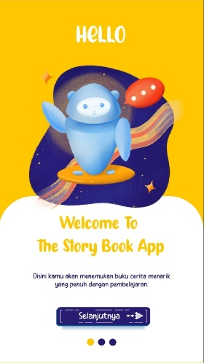

Gambar 3 halaman informasi 1

1. Tampilan halaman Informasi 2 aplikasi buku cerita anak

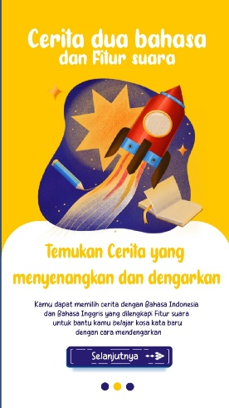

Gambar 4 halaman informasi 2

1. Tampilan halaman Informasi 3 aplikasi buku cerita anak.

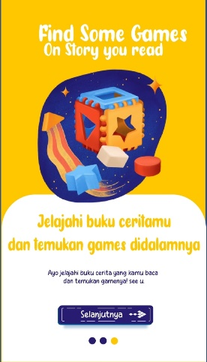

Gambar 5 halaman informasi 3

1. Tampilan halaman menu cerita Bahasa Indonesia aplikasi buku cerita anak.

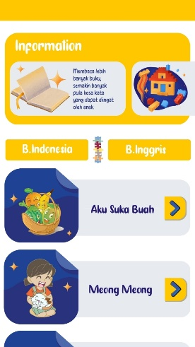

Gambar 6 halaman menu cerita Bahasa Indonesia

1. Tampilan halaman menu cerita Bahasa Inggris aplikasi buku cerita anak.

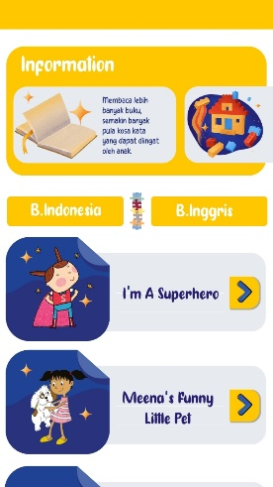

Gambar 7 halaman menu cerita Bahasa Inggris

1. Tampilan halaman salah satu cerita Bahasa Indonesia aplikasi buku cerita anak.

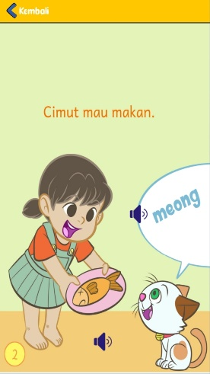

Gambar 8 halaman cerita Bahasa Indonesia

1. Tampilan halaman salah satu cerita Bahasa Inggris aplikasi buku cerita anak.

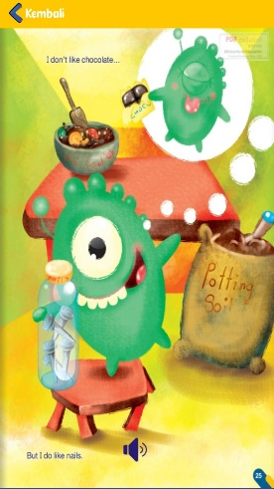

Gambar 9 halaman cerita Bahasa Inggris

## Hasil Tampilan Installasi Aplikasi

1. Tampilan setelah installasi aplikasi pada *handphone user.*

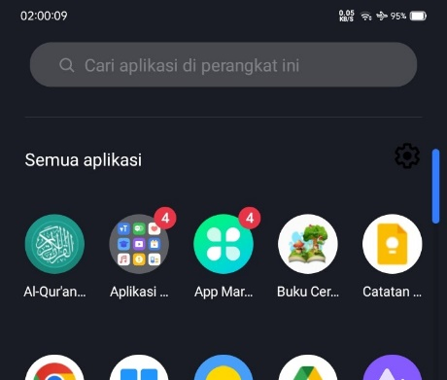

Gambar 10 installasi aplikasi pada *handphone user*

1. Tampilan informasi aplikasi setelah installasi pada *handphone user.*

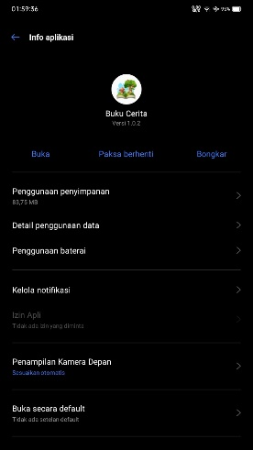

Gambar 11 informasi aplikasi

## Hasil Pengujian Black Box

Berikut adalah hasil dari pengujian *black box* :

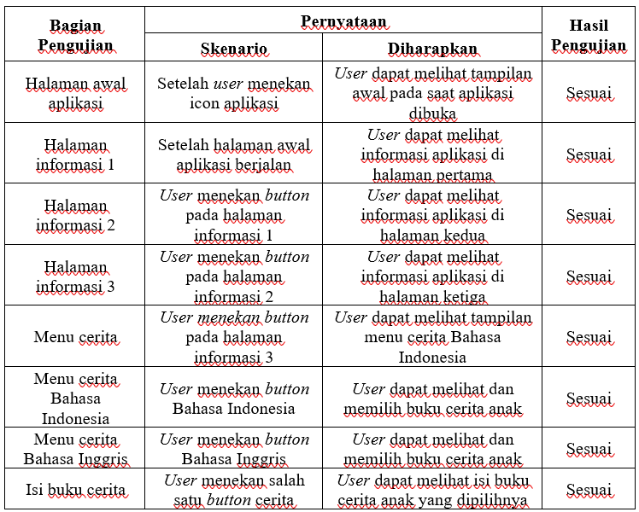

Gambar 12 pengujian *black box*

# KESIMPULAN

Pengembangan aplikasi *mobile* interaktif untuk anak-anak, khususnya di TK Baitul Hikmah, Bandung, adalah langkah penting untuk meningkatkan minat baca sejak usia dini. Aplikasi ini dirancang sebagai respon terhadap rendahnya budaya literasi di Indonesia, yang diperparah oleh penggunaan gadget yang kurang tepat oleh anak-anak. Melalui media pembelajaran yang menarik dan interaktif, aplikasi ini bertujuan untuk membantu meningkatkan minat baca anak-anak.

TK Baitul Hikmah, sebagai lembaga pendidikan anak usia dini, berperan penting dalam pengembangan minat baca anak-anak. Namun, metode pembelajaran konvensional yang digunakan di sekolah ini belum cukup efektif. Aplikasi *mobile* berbasis Unity yang dikembangkan dalam penelitian ini menawarkan solusi modern dengan fitur-fitur seperti cerita bilingual, gambar menarik, dan suara yang membantu anak-anak mengembangkan keterampilan membaca dan mendengar. Aplikasi ini juga dapat diakses secara *offline*, sehingga memudahkan penggunaannya dalam berbagai kondisi.

Pengujian *black box* yang dilakukan menunjukkan bahwa aplikasi berfungsi sesuai dengan spesifikasi yang telah ditentukan, termasuk dalam hal pemilihan cerita, fitur suara, dan tampilan *visual*. Hasil pengujian ini menunjukkan bahwa aplikasi tersebut mampu memberikan solusi praktis untuk meningkatkan minat baca anak-anak melalui integrasi teknologi dalam pendidikan usia dini. Penelitian ini menegaskan pentingnya penggunaan teknologi dalam pembelajaran untuk meningkatkan kualitas pendidikan dan budaya literasi di Indonesia.

# UCAPAN TERIMA KASIH

Penulis mengucapkan terima kasih kepada pihak-pihak terkait yang telah memberi dukungan terhadap penelitian ini.

# DAFTAR PUSTAKA

[1] D. A. K. Sari and E. P. Setiawan, “Literas Baca Siswa Indonesia Menurut Jenis Kelamin, Growth Mindset, dan Jenjang Pendidikan: Survei PISA,” Jurnal Pendidikan dan Kebudayaan, vol. 8, no. 1, pp. 1–16, Jun. 2023, doi: 10.24832/jpnk.v8i1.3873.

[2] U. Masturoh, F. N. A, L. Keluarga Sebagai Klinik Budaya Literasi, F. Nuzula Apriliyana, S. Al Azhar Menganti, and U. PGRI Ronggolawe Tuban, “Lingkungan Keluarga Sebagai Klinik Budaya Literasi Untuk Menciptakan Reading Society Sejak Dini,” 2021.

[3] A. R. & S. R. Hafizah1, “Pembelajaran Sastra Anak Dalam Membentuk Karakter  Di Sekolah Dasar”.

[4] T. Wulandari and D. S. Nurmiati, “Rancang Bangun Sistem Pemesanan Wedding Organizer Menggunakan Metode Rad Di Shofia Ahmad Wedding,” Jurnal Rekayasa Informasi, vol. 11, no. 1, 2022.

[5] S. Andayani, “Karakteristik Perkembangan Anak Usia Dini.”

[6] E. Prasetya Pertiwi, I. Zahro, and H. B. A. Jayawardana, “Dedication: Jurnal Pengabdian Masyarakat Pendampingan Guru di Lingkungan PAUD Dengan Menggunakan Model Permainan Ular Tangga Pada Masa Pandemi Covid-19”, doi: 10.31537/dedication.v5i2.541.

[7] T. C. G, A. Jayanthila Devi, and A. Professor, “A Study and Overview of the Mobile App Development Industry,” Google Scholar Citation: IJAEML International Journal of Applied Engineering and Management Letters (IJAEML) A Refereed International Journal of Srinivas University, vol. 5, no. 1, pp. 2581–7000, 2021, doi: 10.5281/zenodo.4966320.

[8] K. Adha Bilqis Ibrahim and D. Gustina, “Rancang Bangun Aplikasi Berbasis Android Untuk Brand Clothing Sand Beach Dengan Skema Diskon Menggunakan Hungarian Algorithm.”

[9] J. Algor, “Aplikasi Seminar Menggunakan Metode Mvc Berbasis Website Menggunakan Framework,” vol. 2, 2020.

[10] M. Saefudin and S. Sudjiran, “Penerapan Perangkat Lunak Unity Dalam Pengembangan Aplikasi Game Dua Dimensi Berbasis Android.”

[11] V. Febrian, M. R. Ramadhan, M. Faisal, and A. Saifudin, “Pengujian pada Aplikasi Penggajian Pegawai dengan menggunakan Metode Blackbox,” Jurnal Informatika Universitas Pamulang, vol. 5, no. 1, p. 61, 2020, doi: 10.32493/informatika.v5i1.4340.

[12] D. I. Permatasari, “Pengujian Aplikasi menggunakan metode Load Testing dengan Apache JMeter pada Sistem Informasi Pertanian,” Jurnal Sistem dan Teknologi Informasi (JUSTIN), vol. 8, no. 1, p. 135, 2020, doi: 10.26418/justin.v8i1.34452.